|  |  |
| --- | --- |
| http://ulm.ac.id/id/wp-content/uploads/2015/07/Logo-Unlam-mini.png | KEMENTERIAN PENDIDIKAN DAN KEBUDAYAAN  **UNIVERSITAS LAMBUNG MANGKURAT**  **FAKULTAS MATEMATIKA DAN ILMU PENGETAHUAN ALAM**  **PROGRAM STUDI ILMU KOMPUTER**  Jalan Jenderal Ahmad Yani KM 36, Banjarbaru, Kalimantan Selatan 70714  Telp/Fax (0511) 4773 112 Laman : http//fmipa.ulm.ac.id |

*Lampiran 2. Rekomendasi Dosen PA*

**SURAT REKOMENDASI**

Yang bertanda tangan di bawah ini :

Nama : Irwan Budiman, S.T., M.Kom

NIP : 197703252008121001

Jabatan : Lektor

Program Studi : Ilmu Komputer

Sebagai dosen wali dari :

Nama : Ahmad Juhdi

NIM : 1611016210001

Program Studi : Ilmu Komputer

Tahun Masuk : 2016

⅀ SKS Yg Telah Ditempuh : 150

IPK : 3,51

Jumlah SKS Nilai minimal C : 144

**Mata Kuliah Pilihan (beri tanda) :**

**√ Software Engineering**

**Data Science**

Menyatakan bahwa yang bersangkutan telah melakukan registrasi administrasi dan memenuhi syarat akademik, yaitu jumlah SKS minimal yang dipersyaratkan untuk memprogram Skripsi pada Semester Genap Tahun Akademik 2019/2020.

Demikian surat ini dibuat dengan sesungguhnya, untuk dapat dipergunakan sebagaimana mestinya.

Banjarbaru, 10 Oktober 2020

Dosen Pembimbing Akademik,

H. Irwan Budiman, S.T., M.Kom.

NIP. 197703252008121001

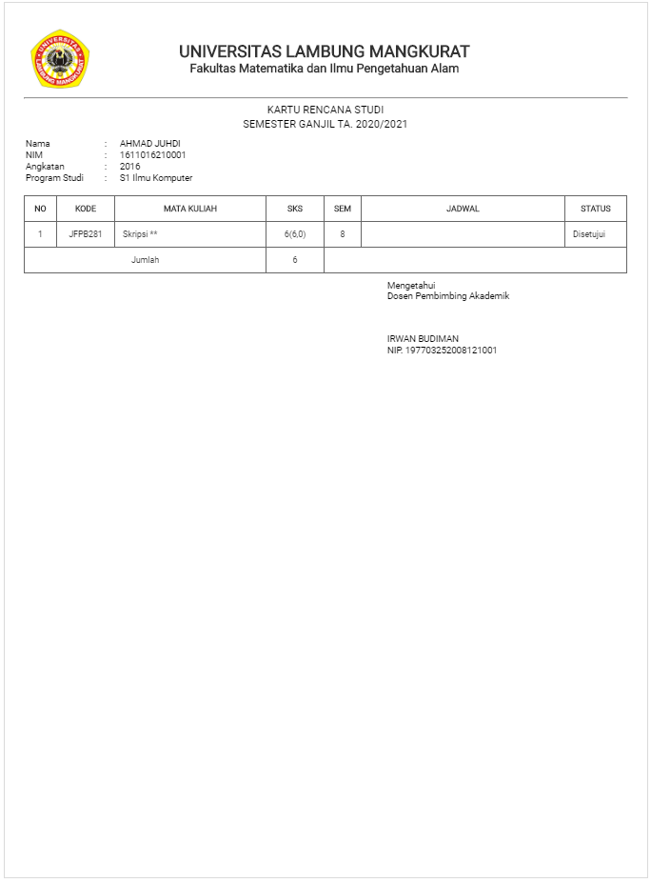

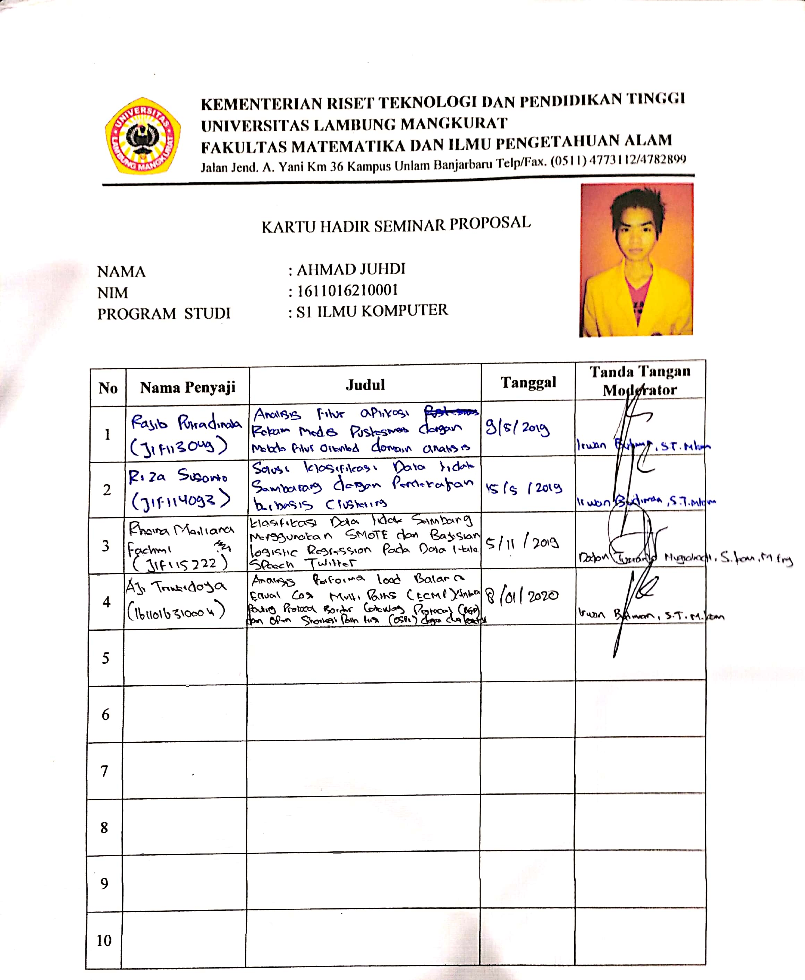

Banjarbaru, 10 Oktober 2020

Ketua Program Studi Ilmu Komputer,

H. Irwan Budiman, S.T., M.Kom.

NIP. 197703252008121001

